Microsoft Teams Toplantı düzenleme ve kaydetme kılavuzu.

Bu dosyada tıklanacak buton ve linkler görüntülerin TIKLAYINIZ ve ya kırmızı çerçeve ile belirtilmiştir.

- https://www.microsoft.com/tr-tr/microsoft-teams/group-chat-software linkine tıklayınız.

- Aşağıdaki ekranla karşılaştığınızda sağ üst köşede bulunan “Oturum aç” butonuna tıklayınız.

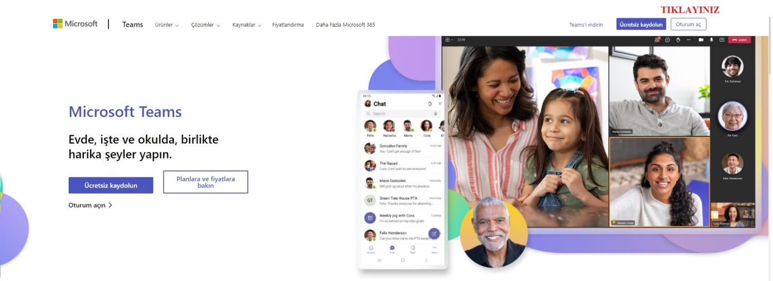

- Aşağıdaki ekranda kullanıcı adınızı giriniz. Kullanıcı adı ve şifreniz Bilgi İşlem Merkezi tarafından tanımlanmış olup, @selcuk.edu.tr uzantılı mailinizdir.

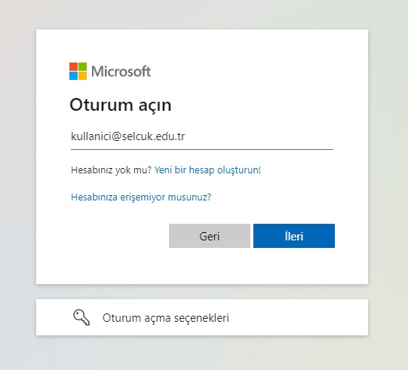

- Aşağıdaki ekranda şifrenizi giriniz “Oturum açın” butonuna tıklayınız. Şifreniz: Adınızın ilk harfi büyük harfle, TC kimlik numaranızın ilk beş basamağı, soyadınızın ilk harfi küçük harfle ve @’dan oluşmaktadır. Örneğin İsim Soyadınız: Derya SEZER, TC kimlik no 18658457560 ise şifreniz: D18658s@ olur.

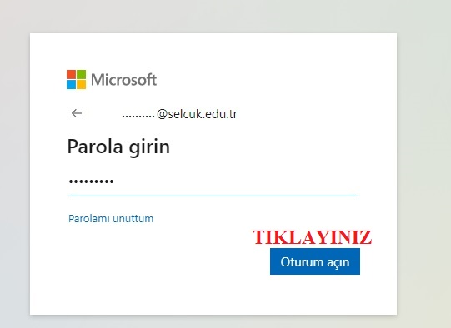

- Bu aşamada Windows Uygulamasını indirip kullanabilirsiniz. Uygulama indirmeyecekseniz, aşağıdaki ekranda ”Bunun yerine web uygulamasının kullanın”a tıklayınız.

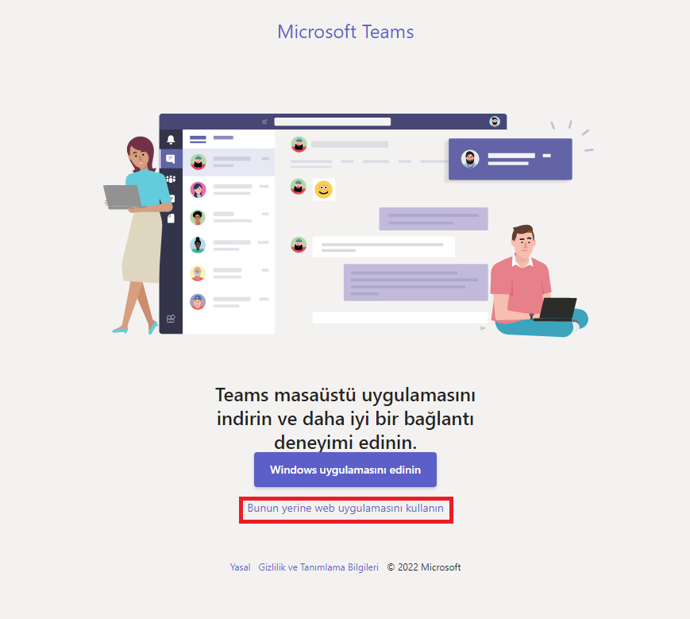

- Aşağıdaki ekranda sol menüde “Takvim” simgesine tıklayınız

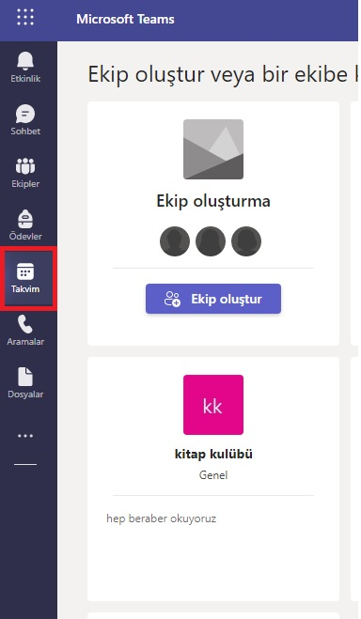

- Aşağıdaki ekranla karşılaştığınızda sağ üst köşede bulunan “Hızlı Toplantı” butonuna tıklayınız.

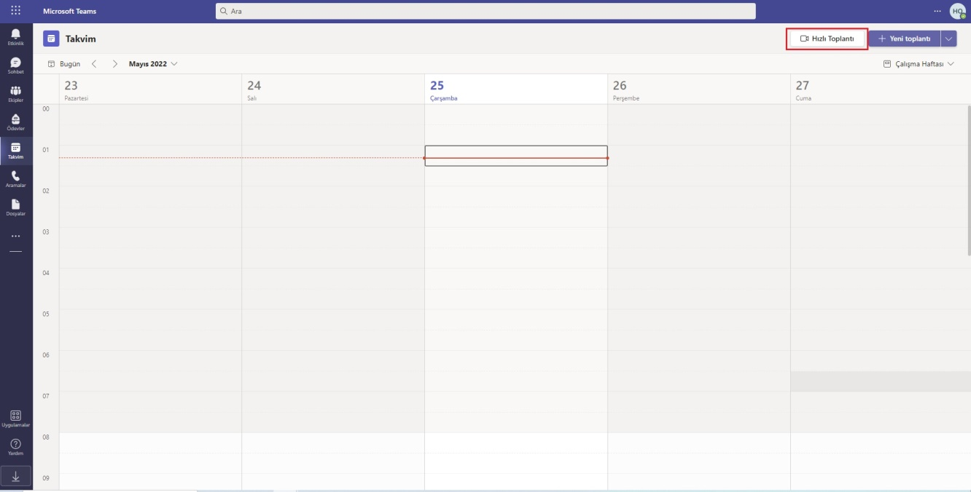

- Aşağıdaki ekranla karşılaştığınızda “Paylaşmak için bağlantı alın” butonuna tıklayınız.

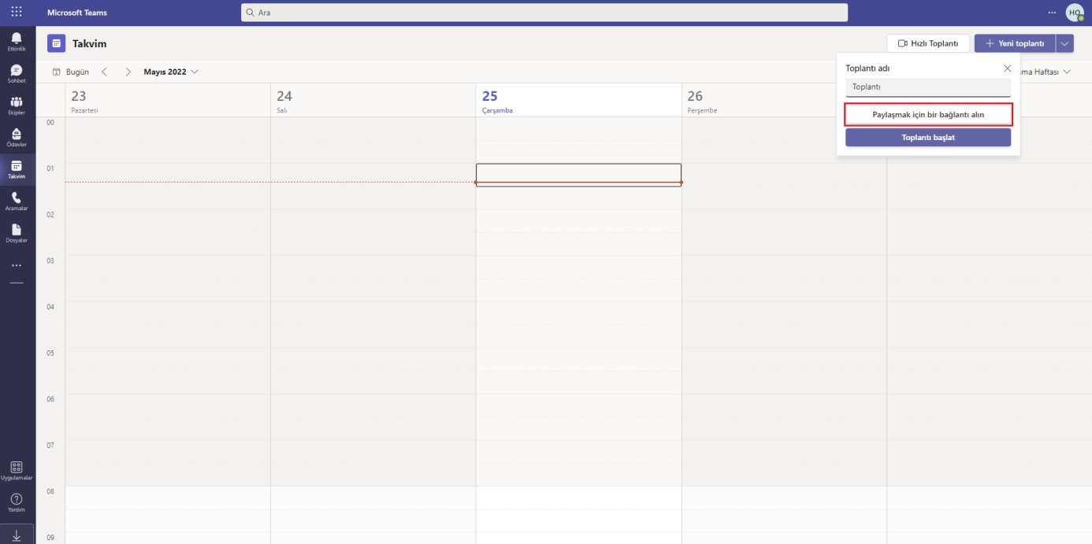

- Aşağıdaki ekranda işaretli simgeye tıklayarak bağlantıyı kopyalayınız ve toplantıya katılacaklarla paylaşınız.

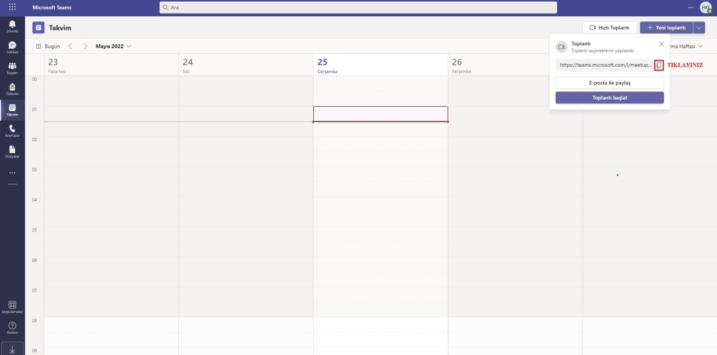

- “Toplantıyı başlat” butonuna tıklayınız.

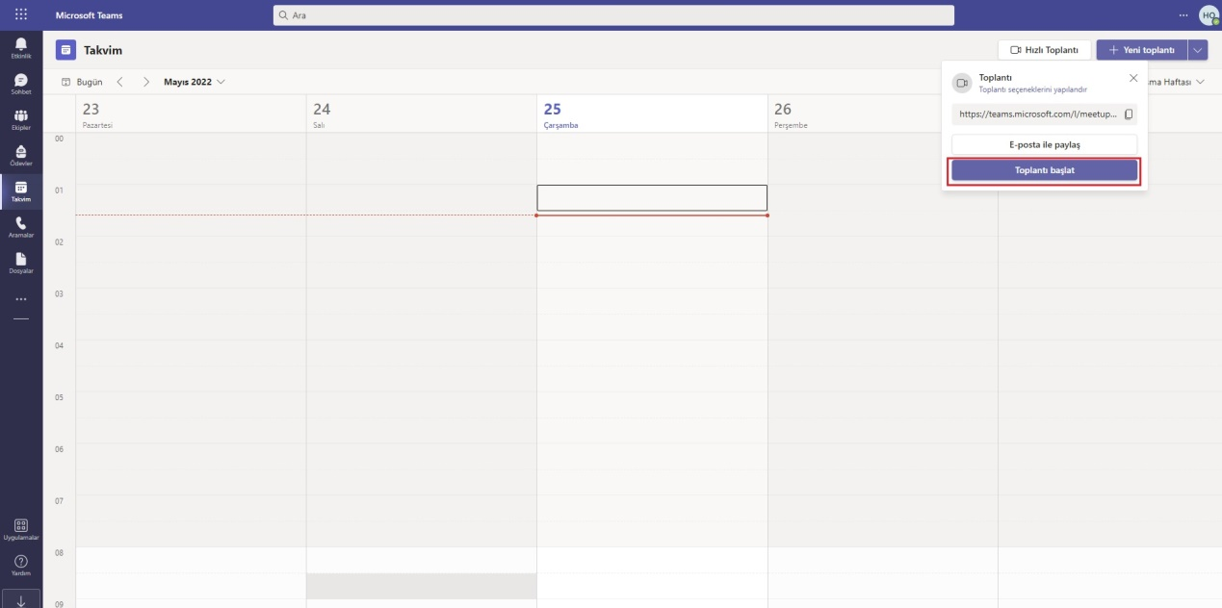

- Aşağıdaki ekranda “Şimdi katıl” butonuna tıklayınız.

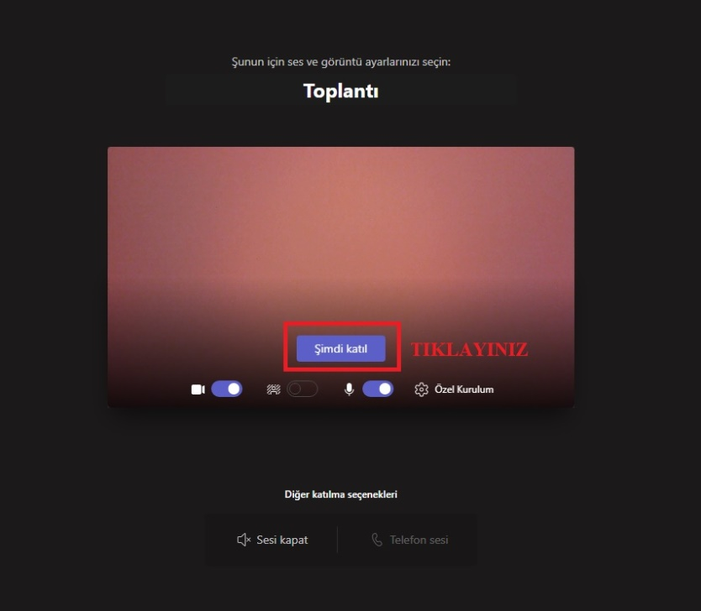

- Eğer daha önce toplantı bağlantısını paylaşmayı unuttuysanız bu aşamada “Toplantı bağlantısını kopyala” butonuna tıklayarak bağlantıyı alıp, paylaşabilirsiniz. Değilse x işaretine tıklayarak pencereyi kapatınız. Toplantı başlamış olacaktır.

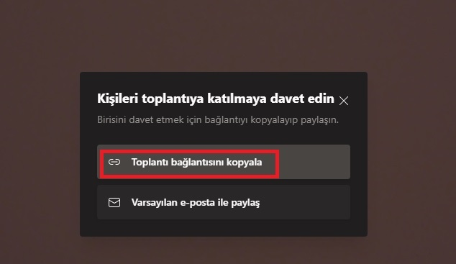

- Eğer toplantıyı kaydetmek istiyorsanız, aşağıdaki ekranda işaretli simgeye tıklayınız.

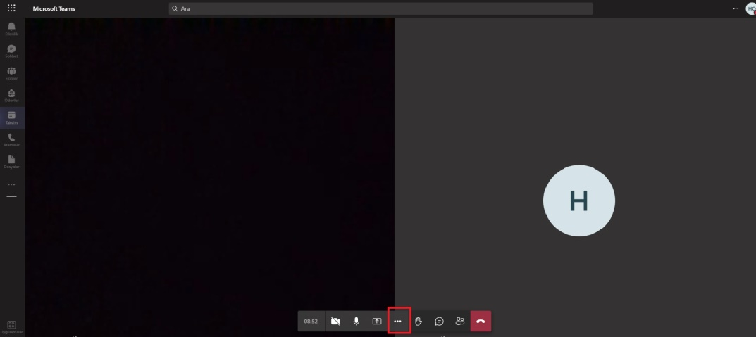

- Açılan menüde “Kaydı başlat”a tıklayınız.

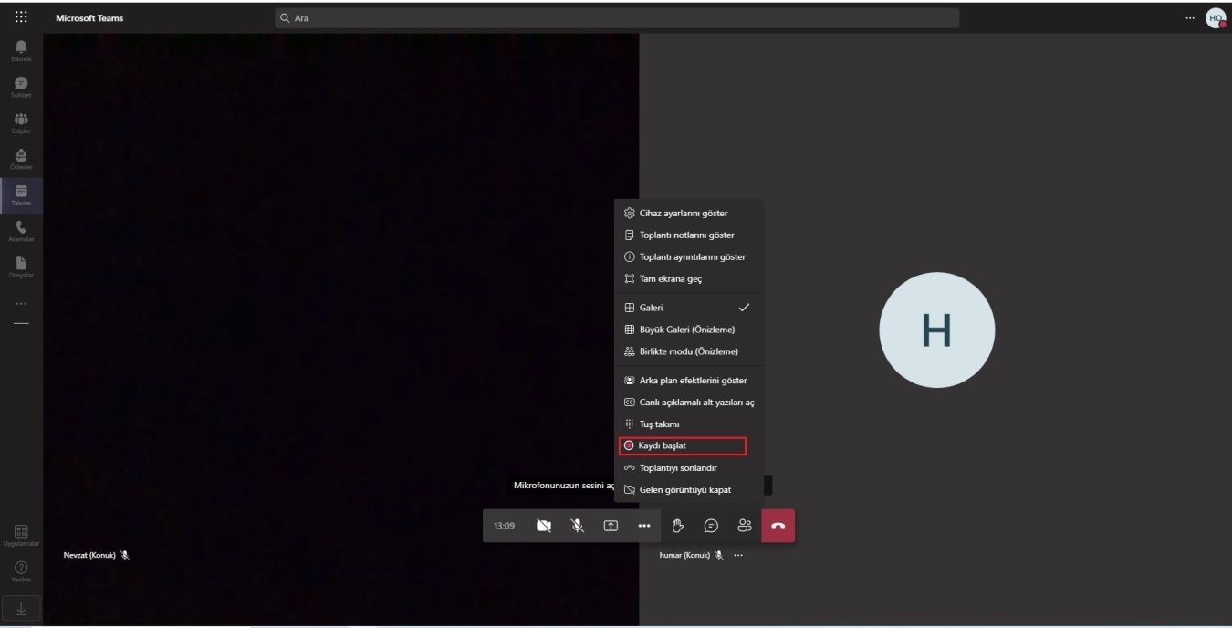

- Kayıt başladıktan sonra ekranın üst kısmında uyarı mesajı göreceksiniz. Kaydı durdurmak için “Kaydı durdur”a tıklayınız.

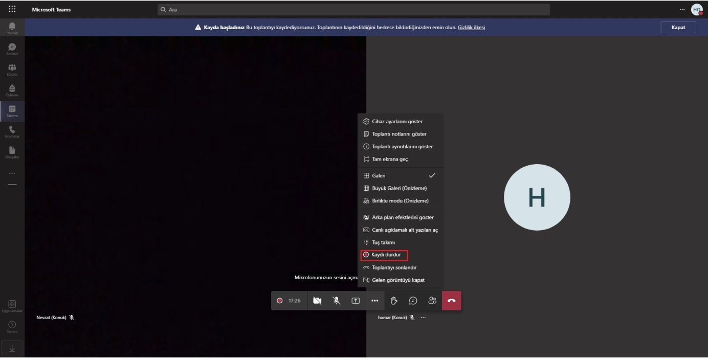

- Teams kayıtlarınız, kişisel OneDrive içinde “Kayıtlar” klasöründe depolanır.

